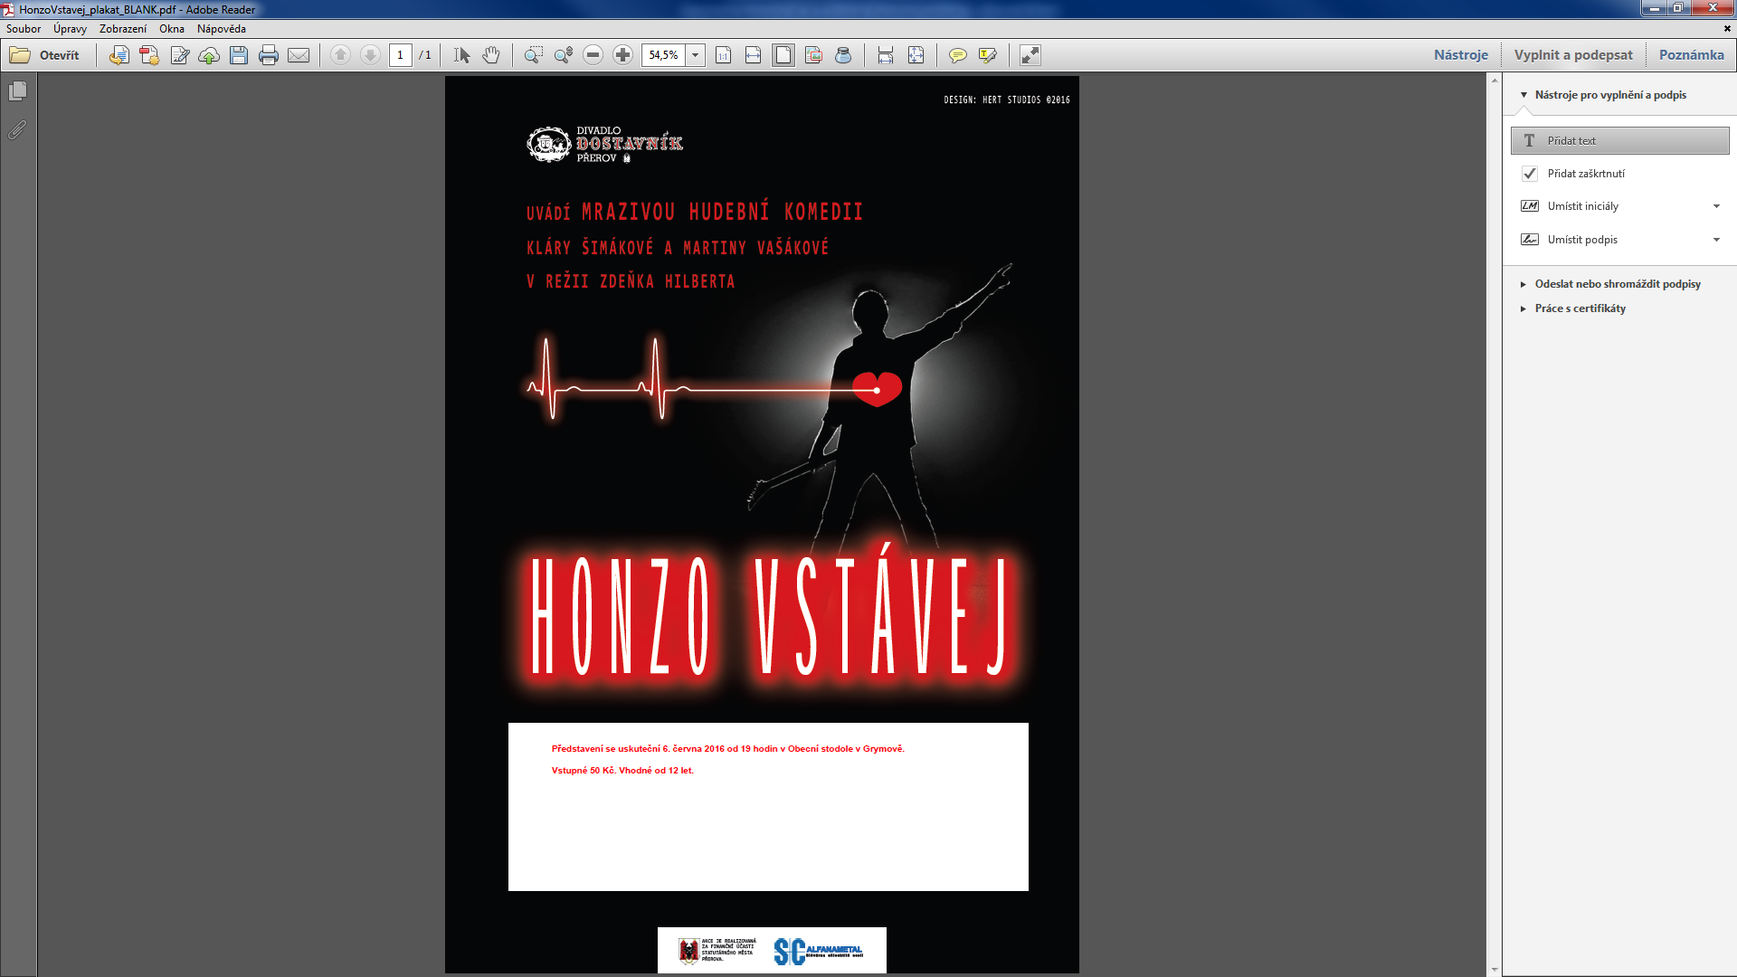

**Představení se uskuteční dne 3. června 2016 v Obecní stodole v Grymově od 19 hodin.**

**Vstupné 50 Kč. Vhodné od 12 let.**